Государственное бюджетное специальное (коррекционное)
образовательное учреждение для обучающихся,
воспитанников с ограниченными возможностями здоровья
специальная (коррекционная) общеобразовательная школа (VII вида) № 480
Кировского района города Санкт-Петербурга.

Рыбалка Анджела Васильевна
учитель биологии

Программа основного общего образования по биологии
для 7 класса «Многообразие живых организмов»
автор Н.И. Сонина.

Тема урока: «Многообразие шляпочных грибов».

2012 год
Санкт-Петербург

Тема урока: «Многообразие шляпочных грибов».
Цели урока:
Обучающие:
1. Изучить многообразие грибов и их классификацию.
2. Систематизировать и обобщать изученный материал.
3. Показать роль грибов в природе и практическое значение для человека.

Развивающие:
1. Развитие памяти и внимания учащихся.
2. Формирование познавательного интереса у учащихся.
3. Формирование навыков самоконтроля.
4. Продолжить формирование умений работать с различными источниками
информации.

Воспитывающие:
1. Воспитание положительного эмоционального отношения к предмету.
2. Воспитание умения общения в коллективе класса.
3. Создание условий для формирования здоровой личности.

Планируемый результат:
Учащиеся расширяют свои знания о многообразии грибов их роли в природе и жизни человека.

Личная значимость:
Применение на практике полученных знаний.

Тип урока: Комбинированный.

Познавательные задания: Работа с карточками.

Организация деятельности учащихся: Обобщение изученного материала, обсуждение и решение проблемы урока, составление кластера.

Оборудование: Компьютер, мультимедийный проектор, экран, презентация, магнитная доска, картинки грибов на магнитиках, картинка корзины на магнитиках.

Ход урока:

I. Организационный момент.
Объявление темы урока, постановка целей урока.
Напоминание учащимся о правильной осанке.

II. Проверка домашнего задания.
Учитель:
- Ребята, у меня произошло ЧП. Вчера, когда я делала для вас карточки для урока, часть текста на них неожиданно пропала. Но вы меня спасёте и восстановите эти пробелы. А помогут вам знания, которые вы получили на прошлом уроке.

Учащиеся получают карточки с заданиями и выполняют его (5 минут).
Карточка №1
1. Закончите фразу:

Наука, изучающая грибы, называется _______________ .
Грибы выделяют в самостоятельное ______________ .
Известно не менее _________ видов грибов.
По способу питания они _________________ , так как лишены __________________ .
Грибы имеют грибницу, или ______________ , который состоит из ______________ .
На грибнице образуются _____________________ тела.
Запасной продукт грибов ____________________ .
Способ питания грибов _____________________ .
Рост грибов ______________________.
Основной способ размножения грибов ______________________ .
Спорангий – это орган, в котором образуются ______________.
Симбиоз мицелия гриба и корней растений _____________________ .

2. Выполните задание:
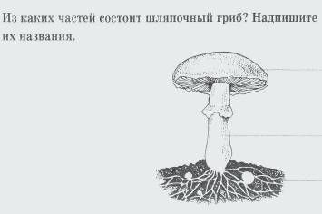

После выполнения заданий учащиеся сдают карточки.

Учитель:
- Спасибо, ребята, вы мне очень помогли. Результаты вашего восстановления текста я объявлю на следующем уроке.

III. Изучение нового материала.

Учитель:
- Ребята, вы все прекрасно знаете, что в конце лета, если погода тёплая и
дождливая, начинается сезон «тихой охоты».
- Скажите мне, кто является объектом «тихой охоты»?
Ученики:
- Объектом «тихой охоты» являются грибы.
Учитель:
- Почему же сбор грибов называется «тихой охотой»?
Ученики:
- Потому что грибы собирают тихо, без выстрелов.
Учитель:
- А что именно собирают грибники в лесу?
Ученики:
- Плодовые тела грибов.

Учитель: (эмоциональный настрой учеников)
- Конечно, ни одного из вас не оставят равнодушными грибы: белые, подосиновики, маслята, волнушки, и даже мухоморы. Когда вы их видите, то сердце начинает стучать чаще, в крови появляется адреналин, и просыпается охотничий азарт. Вам хочется скорее подбежать и сорвать гриб, как будто он убежит от вас. А ночью, после удачного сбора грибов, вы закрываете глаза и ещё долго видите в своей памяти их разноцветные шляпки.
(объявление темы урока)
- Сегодня на уроке мы с вами рассмотрим многообразие грибов отдела Настоящие грибы, класса Базидиомицеты. Наш урок будет называться «Дефиле Грибов».
(познавательное задание)
- Каждый из вас попробует себя в качестве жюри, потому что именно вы будете оценивать участников и их представителей. Вы получите карточку – анкету, которую должны заполнить в течение урока. По итогам конкурса мы выделим победителей.

Учащиеся знакомятся с условиями дефиле.

Карточка № 2.
1. Классификация и характеристика
Шляпочных грибов: 2. Победители и номенанты:
Царство ________________  Отдел _________________________  Класс ____________________________  Группа___________________________  Общая характеристика:  1.  2.  3.  4.  5.  6. | 1 место среди всех грибов  _____________________________  2 место среди ядовитых грибов  _____________________________  3 место среди дружных грибов  _____________________________  Приз зрительских симпатий  _____________________________

3. Составить кластер по участникам «Дефиле Грибов»:

Учитель:
- Заявлено 9 грибов участников конкурса. Их будут представлять 9 человек, которые дадут описание их внешнего вида, среду обитания, их роль или для природы, или для человека.
- Но сначала рассмотрим классификацию и общую характеристику Шляпочных грибов.

Слайд. Учитель знакомит учащихся классификацией и общей характеристикой Шляпочных грибов. Учащиеся заполняют карточку № 2.

Царство Грибы

Отдел Настоящие грибы

Класс Базидиомицеты

Группа Шляпочные грибы
(3 тыс. видов в России)

Общая характеристика:
1. Являются Высшими грибами.
2. Плодовое тело состоит из шляпки и ножки.
3. По строению нижней части шляпки делятся на 2 группы:
- трубчатые
- пластинчатые
4. Способ питания – гетеротрофы.
5. Среда обитания – корни наземных растений или растительные
остатки.
6. Размножение – спорами, которые находятся в специальных
органах – базидиях.

Учитель:
- Что такое дефиле?
Ученик:
Дефиле — демонстрация костюма и образа персонажа.
Учитель:
Цель дефиле — не только и не столько показ костюма, а в первую очередь — воссоздание образа и характера героя. Помните, Ваш выход должен быть шоу, соответствующим сюжету Вашего выступления. Завершается действие позированием у края сцены для фотографов, которые будут ждать вас там с нетерпением.

Учитель:
- А теперь всё внимание на экран!
- Сейчас на нашем экране появится главный участник нашего дефиле – Белый гриб, царь грибов, представитель шляпочных трубчатых грибов.
Слайд 1.
http://images.yandex.ru
Белый гриб

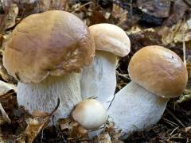

Ученик: http://ru.wikipedia
- Белый гриб — шедевр природы, недаром в народе ему дано название «царь грибов». Белым гриб назван потому, что трубчатый слой нижней поверхности шляпки у молодых грибов белый и остается таким после сушки, тогда как у других грибов этого семейства трубчатый слой после сушки чернеет. Сильный аромат сушеных белых грибов несравним ни с каким другим и, главное, сохраняется во всех приготовленных блюдах. По питательным и вкусовым качествам, содержанию витаминов белый гриб превосходит все другие грибы, его относят к 1-й категории, используют в пищу в свежем, сушеном, маринованном и соленом виде. В белом грибе обнаружены антибиотики, смертельные для палочки Коха. Имеются также данные, что этот гриб содержит и противоопухолевые вещества.
Белый гриб — наверно является одним из самых желанных в корзинке грибника.
Цвет шляпки гриба зависит от условий произрастания, можно встретить от беловатого до темно-коричневого.
Шляпка имеет форму вначале полушаровидную, очень мясистая, диаметр достигает до 25 см. У нее гладкая поверхность, слегка бархатистая. Мякоть шляпки крепкая, сочно-мясистая. Ножка обычно до 12 см, массивная. Основание чаще бывает утолщённым. Имеет беловатую или светло-коричневую окраску.
Белые грибы в лесу чаще всего растут в лиственных, хвойных и смешанных лесах..

Учитель:
- Второй участник нашего дефиле – Подосиновик, представитель шляпочных трубчатых грибов.
Слайд 2.
http://images.yandex.ru
Подосиновик

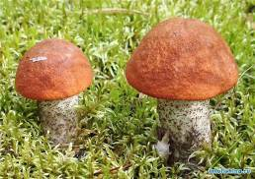

Ученик : http://ru.wikipedia
- Подосиновик, осиновик, красноголовик, красная шапочка, красный гриб,— вот сколько названий дано в народе одному из наиболее ценных грибов. Подосиновик, действительно, среди трубчатых грибов после белого занимает второе место, по пищевым качествам относится ко 2-й категории, его употребляют в пищу в вареном, жареном, сушеном и маринованном виде. Это и самый быстрорастущий гриб, является одним из самых распространенных и известных съедобных грибов. Спутать этот нарядный гриб с другими нельзя, он не имеет сходства также ни с одним ядовитым грибом. Однако крупные дряблые подосиновики не следует собирать, так как они сгнивают сразу, еще в корзине, и становятся опасными для здоровья.
Подосиновики имеют много форм и произрастают с различными древесными породами.
Чаще всего грибы растут «стадами» на прокошенных полянах и по старым покосным лесным дорогам.
Шляпка крупная, мясистая, диаметром 20–30 см, у молодого гриба полушаровидная, потом выпуклая, войлочная или голая, сухая, кирпично-красная или темно-красная. Нижняя поверхность шляпки мелкопористая, у молодого гриба белая, затем становится серая или грязно-серо-коричневая. Ножка высокая, книзу утолщенная, белая с продолговатыми белыми или коричневыми чешуйками. Мякоть крепкая, на изломе быстро синеет и становится темно-фиолетовой или черной.

Учитель:
- Но вот появились ядовитые виды. И сейчас на нашем экране появится следующий участник нашего дефиле – Мухомор красный, представитель шляпочных пластинчатых грибов.
Слайд 3.
http://images.yandex.ru
Мухомор красный

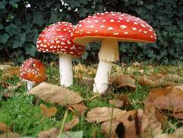

Ученик : http://ru.wikipedia
- Это самый яркий гриб. Никогда не пройдёшь мимо не заметив его. Шляпка размером от 8 до 20 см. Форма её в начале полушаровидная, затем раскрывается до плоской. Кожица ярко-красная, различной густоты цвета, блестящая, усеяна белыми бородавчатыми хлопьями, по краям раскрытой шляпки бывает заметна штриховатость. Мякоть белая, под кожицей светло-оранжевая или светло-жёлтая, без запаха, со сладковатым вкусом. Пластинки шириной 0,8—1,2 см, белые или кремовые, частые, свободные, имеются многочисленные промежуточные пластиночки. Ножка у мухомора красного цилиндрическая, высотой 8—20 и диаметром 1—2,5 см, белая или желтоватая, с клубневидно-утолщённым основанием, у зрелых грибов полая. Хлопья на кожице шляпки ватные, белые, могут отпадать. Плёнчатое кольцо в верхней части ножки, свисающее, устойчивое, края часто неровные, верхняя поверхность иногда слегка рубчатая. Вольва приросшая, многослойная, очень хрупкая, имеет вид нескольких колец из беловатых бородавок возле основания ножки.
Ареал обитания: преимущественно с берёзой и елью.
В этих грибах содержатся ядовитые вещества, которые могут вызывать разнообразные клинические проявления. Признаки отравления могут появляться вскоре после их употребления ( от 15 – 30 минут до 2 часов). Наблюдается тошнота, частая рвота, понос, режущие боли в животе. Наблюдаются нарушение зрения, синюшность кожи и слизистых.
Затем начинается головокружение, сознание становится спутанным, появляются бред и галлюцинации. Смертельные исходы бывают редко.

Учитель:
- Следующий участник нашего дефиле опасная красавица – Поганка бледная, представитель шляпочных пластинчатых грибов.
Слайд 4.
http://images.yandex.ru
Бледная поганка

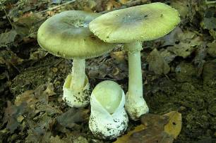

Ученик : http://ru.wikipedia
- Бледная поганка растет местами обильно, но чаще встречаются одиночные грибы, особенно в средней полосе. Растет в дубравах или других лиственных лесах, часто на опушках, просеках, с июня по октябрь.
Шляпка диаметром 6–11 см, у молодого гриба колокольчатая, позже плоско-выпуклая, шелковистая, с гладким неполосатым краем, бледно-зеленоватая или желто-зеленая, в середине обычно темнее, до оливково-бурой, чаще без хлопьев на поверхности. Пластинки частые, белые, не приросшие к ножке. Ножка белая или слегка зеленоватая, у основания с булавовидным утолщением, окружена пленкой в виде мешочка. В верхней части ножки — бахромчатое кольцо. Мякоть белая, под кожицей часто слегка окрашенная, без особого запаха и вкуса.
Гриб смертельно ядовитый. Ядовиты все части, даже споры. Они бывают настолько ядовиты, что достаточно иногда одного гриба или даже части его, чтобы вызвать отравление со смертельным исходом. Бледная поганка содержит сильнейшие яды, которые не могут быть разрушены или извлечены варкой или жаркой. Признаки отравления могут возникнуть довольно поздно через 6 или даже 12 часов. Появляются сильные боли в животе, рвота, понос, сильная жажда, слабость,судороги.

Учитель:
- А теперь пошли дружные семейки. И сейчас на нашем экране появится следующий участники нашего дефиле – Лисички, представители шляпочных пластинчатых грибов.
Слайд 5.
http://images.yandex.ru
Лисички

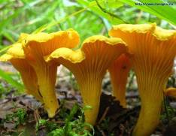

Ученик : http://ru.wikipedia
- Лисички получили свое название за ярко рыжую окраску, иногда совершенно огненную, как у лисы. Форма у лисичек необычная. Шляпка неправильной, неровной округлой формы, посередине у взрослого гриба продавленная вовнутрь. Ножка расширяется плавно и переходит в шляпку, напоминая трубу старинного граммофона.
Да и форма у лисичек часто перекособоченная, ну точно, граммофон. Снизу шляпки, начинаясь почти от самого низа ножки идут продольные борозды, вроде складок, имеющих не строго прямой, а скорее легкий волнистый характер. Достигают взрослые лисички размеров приличных, но в целом — это маленькие грибы.
Растут не поодиночке, а большими семействами. Чтобы семейство не сгубить, режьте лисичку под корень ножом, руками из почвы не вырывайте. Случаются и лисички одиночки, конечно, но где-нибудь неподалеку от одиночек все равно будет семейка. Растут практически везде по хвойным да лиственным лесам средней полосы, ну разве, что болот сторонятся.
Лисички — грибы очень вкусные, в маринованном виде тоже хороши. Массово этот гриб появляется в дождливую сырую погоду. Лисичка - один из самых ранних грибов. Появляется весной и начале лета и растет до осени. Мякоть у лисички плотная, упругая, с приятным грибным запахом и вкусом. Лисички относятся к наиболее известным съедобным грибам, которые используют в свежем и консервированном виде (но не в сушеном или соленом). Они приятны на вкус и отличаются высоким содержанием некоторых витаминов.
Гриб съедобный, 3-й категории.

Учитель:
- Следующая дружная семейка, на нашем экране - Опята, представители шляпочных пластинчатых грибов.
Слайд 6.
http://images.yandex.ru
Опята осенние

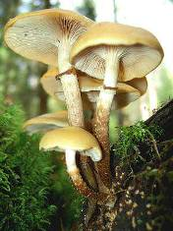

Ученик : http://ru.wikipedia
- Немногие грибники знают, что появление опят — признак заболевания леса. В условиях средней полосы от опят чаще всего гибнут береза, ель, осина.
По строению опята относятся к группе пластинчатых и входят в первую категорию по пищевой ценности. Опенок настоящий (осенний) растет с августа до заморозков группами на старых пнях и корнях деревьев. Шляпка круглая, позднее распростертая, медного цвета, с мелкими коричневыми чешуйками. Пластинки сначала светлые, затем бурые. Ножка гриба тонкая, длинная, полая, смелкими коричневато-буроватыми чешуйками и белым перепончатым сохраняющимся кольцом.
Мякоть светло-бурого цвета.
Опенок осенний (настоящий). Встречается с августа по октябрь, как правило, в период похолодания. Растет группами на пнях, мертвой древесине, реже на стволах живых деревьев, активно разрушая кору и быстро преодолевая расстояние между деревьями, поэтому считается опасным паразитом древесных пород (поражает 236 видов древесных, кустарниковых и даже некоторых травянистых растений). Но грибник ликует, когда встречает полуповаленную березу, на стволе которой рядами стоят полчища опят. Тут и прогулке конец: обошел вокруг дерева - и полная корзинка. Иногда они так высоко по стволу дерева растут, что достать их можно только длинной палкой.
Достаточно распространены в наших лесах. Зачастую растут большими колониями.. Употребляют их в вареном, жареном, соленом, маринованном и сушеном виде. Хороши и пироги с опятами. Используют, как правило, только шляпки, поскольку у опенка ножки слишком тонкие и жесткие, почти деревянистые. Но некоторые любители в неурожайные на грибы годы сушат ножки опят и варят из них суп с грибным ароматом.
Этот вкусный гриб относится к III категории. Он богат витаминами B1 и C.

Учитель:
- А теперь на нашем экране, грибы-двойники – Опята ложные, представители шляпочных пластинчатых грибов.
Слайд 7.
http://images.yandex.ru
Опята ложные

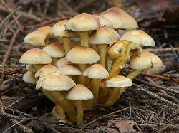

Ученик : http://ru.wikipedia
- Среди опят есть несъедобные и ядовитые. Прежде всего это ложноопенок кирпично-красный и ложноопенок серно-желтый. От съедобных они отличаются прежде всего запахом и вкусом, цветом шляпки и пластинок, а также строением ножки. Об этом есть даже известное четверостишие:
Имеет съедобный опенок
На ножке кольцо из пленок,
А у ложных опят
Ноги голые до пят.
Ложный опенок. Этот гриб также часто встречается в лесах. Растет группами на березовых пнях. Похож на съедобный, но меньше его по размерам, тоньше и не имеет пленки. Шляпка округло-плоская, серо-желтого цвета, в центре красноватая. Пластинки зеленовато-серого цвета. Мякоть имеет горький вкус. Основными признаками «ядовитости» грибов, на которые следует обратить внимание:
- белый или цветной млечный сок,
- голубая окраска на изломе,
- жгучий и неприятный вкус,
- почернение луковицы, опущенной в воду, где варятся грибы.
Самым верным средством защитить себя от ошибки при сборе грибов – это опыт и знание признаков съедобных и ядовитых грибов.
Распространен по всей лесной зоне. Грибы растут группами на гнилой древесине, на пнях и около них или у основания стволов с августа по октябрь.
Гриб несъедобный, при попадании в организм человека может вызвать отравление

.
Учитель:
- А теперь на нашем экране, грибы-двойники – Опята ложные, представители шляпочных трубчатых грибов.
Слайд 8.
http://images.yandex.ru
Желчный гриб

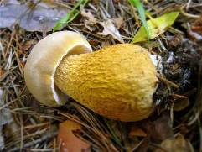

Ученик : http://ru.wikipedia
- Желчный гриб (ложнобелый). Встречается довольно часто по всей территорииРоссии. Растет в хвойных лесах преимущественно на песчаных почвах, изредка на гнилых пнях или на основании стволов, одиночно и группами, в июле — октябре. Шляпка молодого гриба полушаровидная, позже подушковидная, буроватая или коричневая с серым или желтым оттенком. Трубчатый слой мелкопористый, бледно - или грязновато - розовый. Ножка сначала клубневидная, затем вытягивается, одного цвета со шляпкой, но светлее, с сетчатым рисунком. Мякоть крепкая, белая, горькая. В молодом возрасте желчный гриб очень похож на белый. Основными отличиями являются: темный сетчатый рисунок на ножке (у белого гриба он белый), грязно-розоватый низ шляпки (у белого гриба трубчатый слой всегда белый или кремовый, с возрастом желтеет или зеленеет), горькая мякоть (достаточно лизнуть низ шляпки, чтобы почувствовать горечь) — вот почему желчный гриб еще называют горчаком. На изломе мякоть розовеет (у боровика всегда белая). Гриб ядовит.

Учитель:
- И наконец, наша незабываемая простушка – Сыроежка, но не самый забытый представитель шляпочных пластинчатых грибов.
Слайд 9.
http://images.yandex.ru
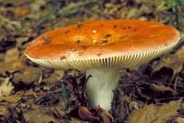

Ученик : http://ru.wikipedia
- Сыроежки самые многочисленные грибы, они всегда выручают грибников в неурожайные годы, так как не боятся ни засухи, ни мокрой погоды. Это нетребовательные поселенцы березовых, еловых, сосновых, осиновых и смешанных лесов.
Известно около 150 разновидностей сыроежек, из них 80 встречаются на территории нашей страны, свыше 50 видов произрастают в средней полосе. Свое название сыроежки получили, вероятно, потому, что при засолке очень скоро, иногда через сутки становятся пригодными к употреблению. Особенно охотно собирают эти грибы жители Урала, называя все их виды синявками.
Народная поговорка «Тридцать пять сестер, и все от разных матерей» как нельзя лучше отражает разнообразие окраски шляпок этого гриба — темно-красная, фиолетовая, розовая, зеленая, желтая, серая. И хотя окраска самая разнообразная, пигментация шляпок не всегда яркая, порой под воздействием солнца цвет их бледнеет. При варке пигменты, содержащиеся в кожице, часто растворяются в воде, вымываются или вовсе разрушаются. Самыми вкусными считаются зеленошляпочные сыроежки.
Сыроежки употребляются в пищу в жареном, вареном, соленом и маринованном виде после предварительного 5—7-минутного отваривания. Считается, что самые вкусные — соленые сыроежки.

Учитель:
- Ну вот и закончилось наше шоу. Но прежде чем объявить наших победителей, мы немного отдохнём.

IV. Динамическая пауза.
Учитель:
- Ребята, посмотрите, здесь на магнитной доске находятся картинки со съедобными и ядовитыми грибами. Их надо собрать в эту корзину. Но выбрать нужно только съедобные грибы. Вы по очереди подходите к доске и выбираете съедобные грибы, кто возьмет ядовитый гриб – выбывает.

Учащиеся выполняют задание.

Учитель:
- Все, молодцы, вы разбираетесь в съедобных грибах.
А теперь объявим победителей.

Ученик :

1 место среди всех грибов занял - Белый гриб
2 место среди ядовитых грибов заняла – Бледная поганка
3 место среди дружных грибов заняли - Опята
Приз зрительских симпатий получила – Сыроежка

Учитель:
- Похлопаем призёрам и их представителям.

V. Рефлексия.
Учитель:
- Сейчас я вам раздам каточки – отзывы о нашем уроке, а вы их заполните.

Карточка № 3.
Ответьте на вопросы:
1. Понравился ли тебе урок? _______
2. Что не понравилось на уроке? _______________
3. Что на уроке было самое интересное? _________
4. Поставь оценку себе. ______

Учащиеся выполняют задание.

VI. Домашнее задание.
- Ребята, а сейчас я вам раздам карточки с домашним заданием. Дома, при помощи учебника, вы решите биологический лабиринт и запишите ход его решения.
Запишите в дневник: читать стр. 23 – 27.

Учащиеся записывают домашнее задание в дневник.

Карточка № 4.

Задание: При помощи учебника (В.Б.Захаров, Н.И.Сонин биология
для 7 класса «Многообразие живых организмов»)
стр 23 – 27, решите биологический лабиринт.
Запишите на карточке ход его решения.
1.______________________________________
2. ______________________________________
3. ______________________________________
4. ______________________________________

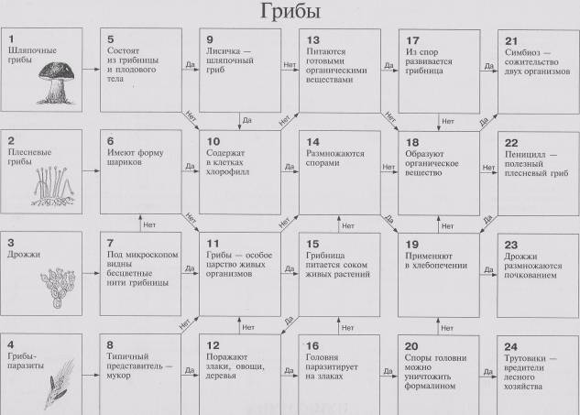

VII. Подведение итогов.

Учитель:
- Я думаю, что наше дефиле удалось. Это видно по вашим отзывам о уроке.
Оценки получат все представители грибов – участников. Наш урок закончен. Желаю вам дальнейших успехов.

Оценки выставляются в дневник.

Литература.

1. Книга для преподавателей: «Биология. Поурочные планы» по учебнику В.Б. Захарова, Н.И. Сонина, издательство «Учитель», Волгоград, 2006г.
2. Дидактические карточки – задания «Биология. Многообразие живых организмов»
Н.И. Сонин, В.Н. Семенцова, В.Н. Мишакова, Дрофа, Москва 2006г.
3. Биологические лабиринты «Биология. Многообразие живых организмов»
Н.И. Сонин, В.Н. Семенцова, В.Н. Мишакова, Дрофа, Москва 2006г.
4. Современный урок: «Биология. 7 класс. Многообразие живых организмов» уроки по курсу В.Б. Захарова, Н.И. Сонина, Дрофа, Москва 2006г.

Электронные образовательные ресурсы.
1. http://images.yandex.ru
2. http://ru.wikipedia
3. Презентация «Многообразие шляпочных грибов» автор–составитель Рыбалка А.В.

